dw Secret Notes
Die Bedienungsanleitung für alle, die die App noch nie benutzt haben
Jeder Bildschirm, jeder Button, jedes Textfeld — einfach erklärt.
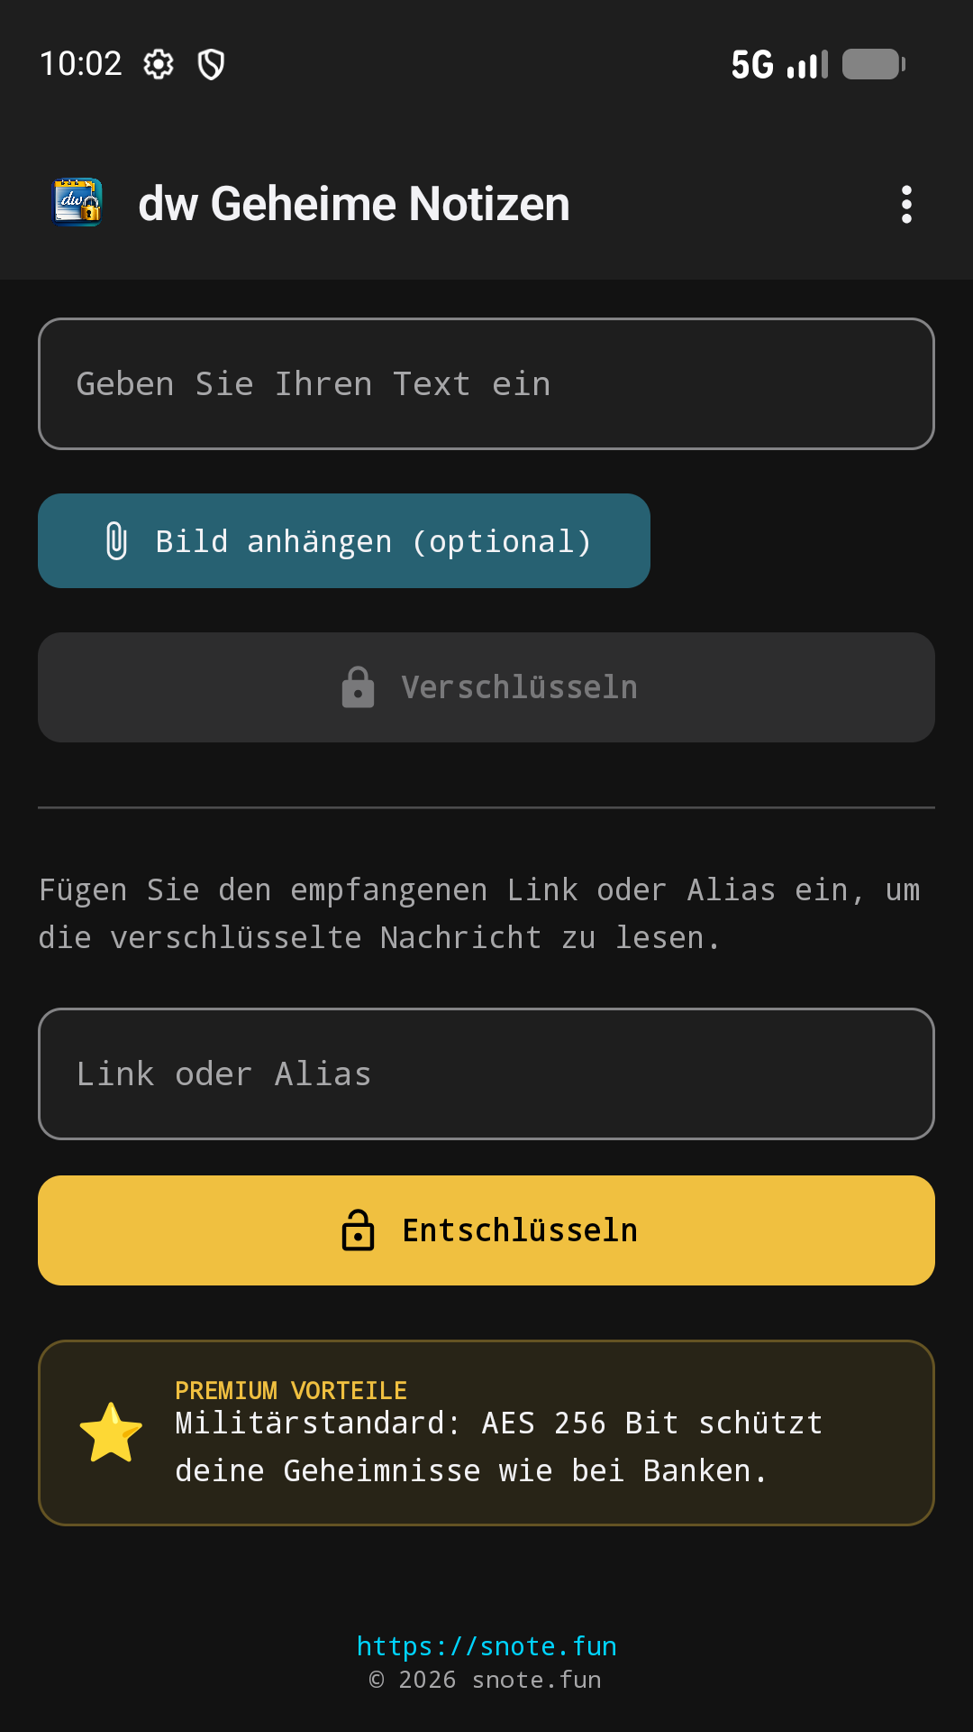
Der Hauptbildschirm — das Herzstück der App
Was macht diese App?
dw Secret Notes lässt dich eine geheime Nachricht (Text oder ein Bild) verschicken, die sich nach dem einmaligen Lesen automatisch selbst zerstört. Du schreibst eine Nachricht, die App verschlüsselt sie bis zur Unkenntlichkeit und gibt dir dafür einen Link. Diesen Link schickst du an jemanden — WhatsApp, E-Mail, SMS, egal wie. Die andere Person öffnet den Link, liest die Nachricht genau ein einziges Mal, und danach wird sie unwiderruflich vom Server gelöscht. Niemand — nicht einmal der Entwickler der App — kann sie danach noch einmal lesen.

Stell es dir vor wie eine "Diese Nachricht zerstört sich selbst"-Notiz aus einem Spionagefilm — nur ganz real und alltagstauglich: um ein Passwort, einen privaten Gedanken oder ein sensibles Foto zu teilen, ohne dass irgendwo eine Spur zurückbleibt.

Inhaltsverzeichnis
Klicke auf eine Zeile unten (ggf. Strg+Klick), um direkt zu dieser Seite zu springen. Zeigt jede Zeile noch Seite 1 an, klicke einmal mit der rechten Maustaste darauf und wähle "Feld aktualisieren".
Inhaltsverzeichnis 3
1. Beim ersten Start der App 4
2. Der Hauptbildschirm — hier passiert alles 5
Ein Geheimnis versenden (oberer Bereich) 5
Ein Geheimnis lesen (unterer Bereich) 6
3. Das Menü (⋮-Symbol, oben rechts) 8
4. Hilfe-Bildschirm 10
5. Premium-Bildschirm 10
6. TinyURL-Bildschirm 12
7. Info-Bildschirm (Über die App) 13
8. Support-Bildschirm ("Spendier mir einen Kaffee") 14
9. Homescreen-Widgets 15
10. Warum ist das sicher? 16

1. Beim ersten Start der App
Wenn du dw Secret Notes zum allerersten Mal startest, siehst du den unten gezeigten Sprachauswahl-Bildschirm. Das ist eine einfache, scrollbare Liste mit 15 Sprachen.
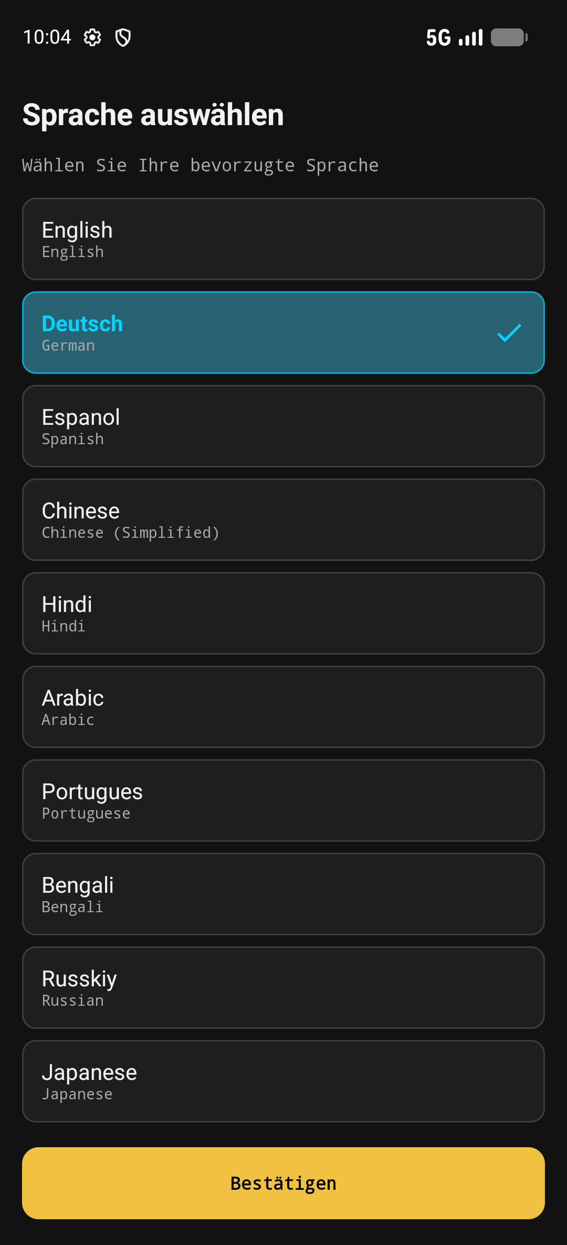
Die Sprachauswahl
- Tippe in der Liste auf die gewünschte Sprache — die Auswahl wird blau markiert mit einem Häkchen.
- Tippe unten auf den gelben Button "Bestätigen", um deine Wahl zu speichern und die App zu betreten.
- Du kannst die Sprache später jederzeit wieder über das Menü ändern (siehe Abschnitt 3).

2. Der Hauptbildschirm — hier passiert alles
Der Hauptbildschirm ist in zwei Hälften geteilt: die obere Hälfte zum Versenden eines Geheimnisses, die untere Hälfte zum Lesen eines Geheimnisses.

Der Hauptbildschirm, bevor etwas eingegeben wurde

Ein Geheimnis versenden (oberer Bereich)
- Textfeld "Geben Sie Ihren Text ein" — hier gibst du die Nachricht ein, die geheim bleiben soll.
- Button "Bild anhängen (optional)" — wählt ein Foto aus der Galerie deines Handys aus. Du kannst ein Bild statt Text oder zusätzlich zum Text anhängen. Nach der Auswahl erscheint eine kleine Vorschau neben dem Button; tippe auf das ✕ darauf, um das Bild wieder zu entfernen.
- Button "Verschlüsseln" — sobald du etwas eingegeben (oder ein Bild angehängt) hast, tippst du hier. Die App verschlüsselt deine Nachricht mit bankenüblicher AES-256-Verschlüsselung und lädt nur die verschlüsselte, unlesbare Version hoch — dein Originaltext verlässt dein Handy niemals im lesbaren Klartext.
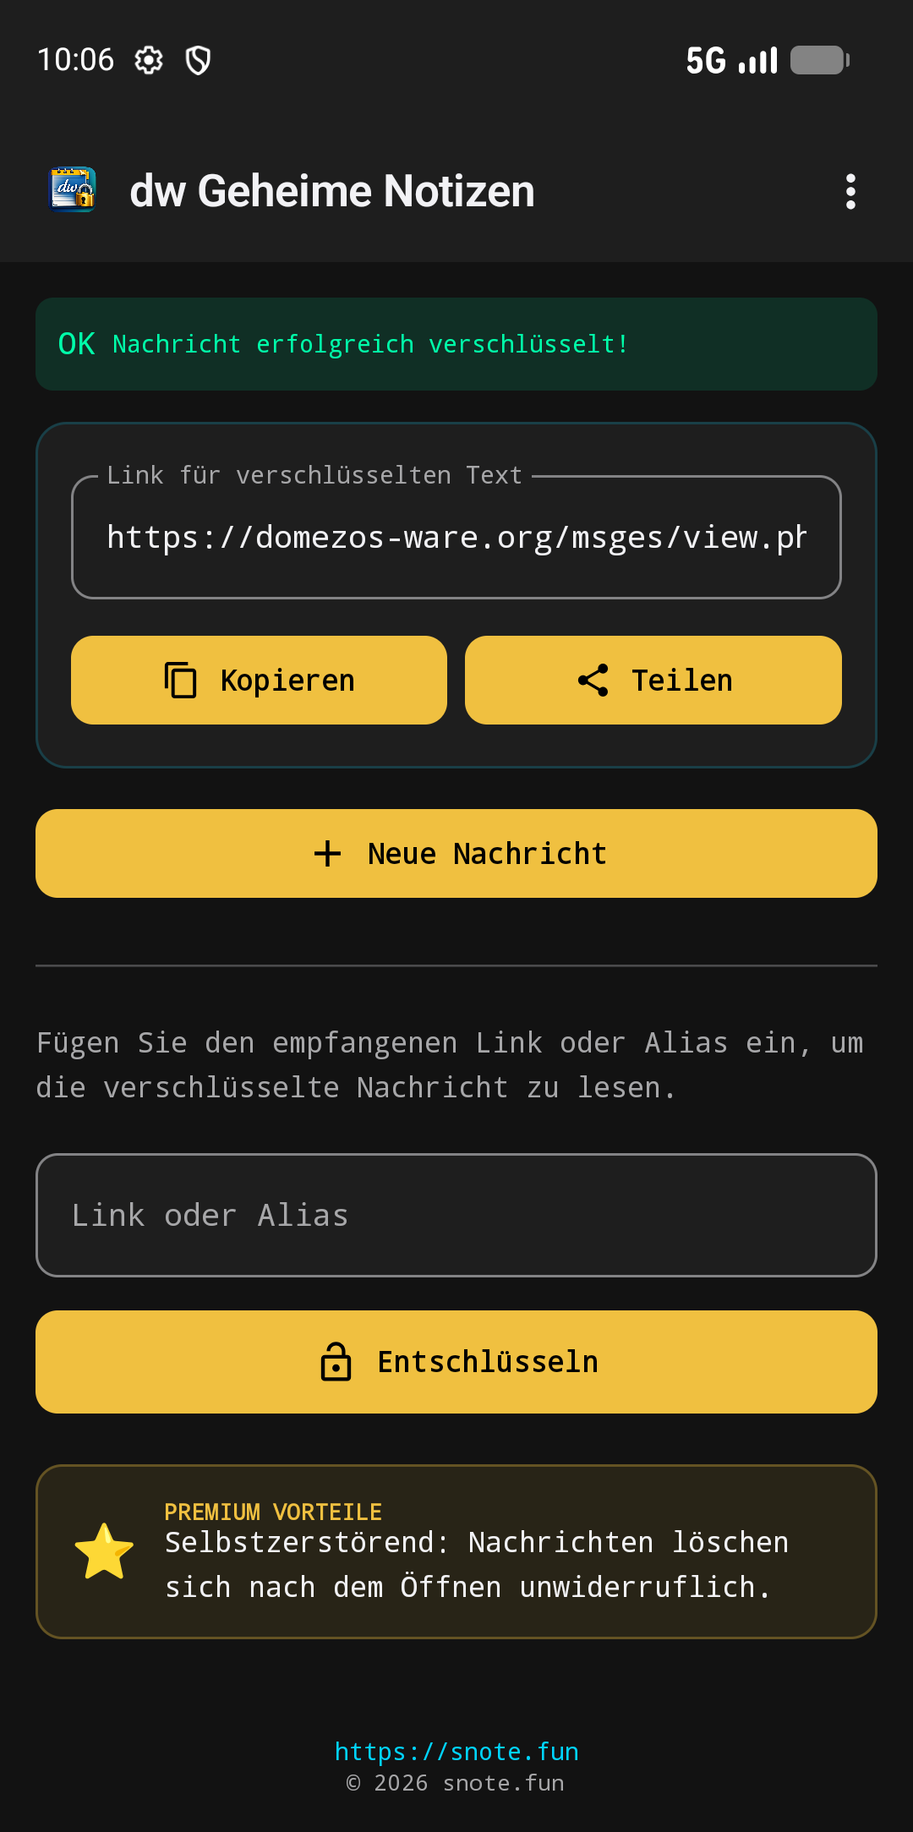
Nach dem Tippen auf Verschlüsseln: dein geheimer Link ist fertig
- Link-Feld — der geheime Link, den du teilen musst (schreibgeschützt, du kannst nichts eintippen).
- Button "Kopieren" — kopiert den Link in die Zwischenablage, damit du ihn überall einfügen kannst.
- Button "Teilen" — öffnet das normale Teilen-Menü deines Handys (WhatsApp, E-Mail, SMS usw.) mit dem bereits eingefügten Link.
- Button "Neue Nachricht" — löscht alles, damit du ein weiteres Geheimnis verschlüsseln kannst.

Ein Geheimnis lesen (unterer Bereich)
- Textfeld "Link oder Alias" — füge hier den geheimen Link (oder nur den kurzen 5-stelligen Code) ein, den du erhalten hast.
- Button "Entschlüsseln" — ruft die Nachricht ab und entsperrt sie. Wurde sie bereits vorher gelesen (oder existierte nie), erscheint stattdessen eine rote Warnung "nicht gefunden".
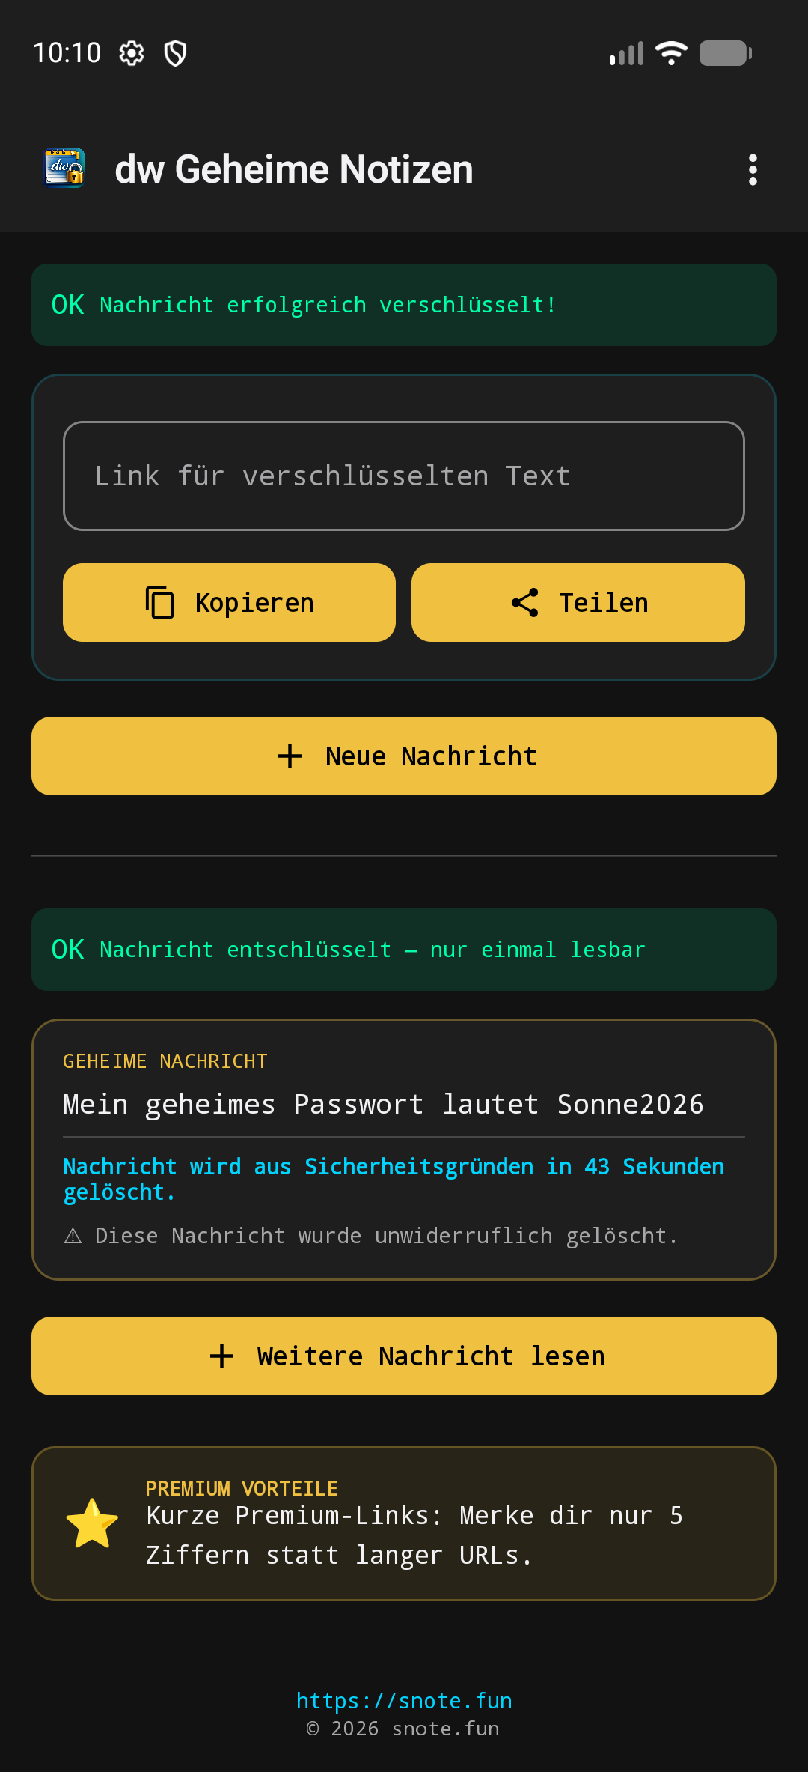
Nach dem Tippen auf Entschlüsseln: das Geheimnis wird enthüllt — einmalig
- Der geheime Text und/oder das Bild — genau dieses eine Mal enthüllt. Tippe auf ein Bild, um es im Vollbild zu sehen; tippe irgendwo hin, um es wieder zu schließen.
- Der Countdown ("Diese Nachricht wird in 60 Sekunden gelöscht…") — eine Erinnerung, dass der Inhalt vorübergehend ist. Sie wurde bereits in dem Moment, als du sie geöffnet hast, unwiderruflich vom Server gelöscht — der Countdown räumt nur deine eigene Ansicht auf.
- Button "Weitere Nachricht lesen" — leert den Bildschirm für den nächsten Link.
Unter beiden Bereichen gibt es eine kleine hervorgehobene Box — eine Werbung für Premium, oder, falls du Premium bereits besitzt, eine kleine Dankeschön-Nachricht. Ein Tipp darauf öffnet den Premium-Bildschirm (Abschnitt 5).

3. Das Menü (⋮-Symbol, oben rechts)
Tippe auf die drei Punkte oben rechts auf jedem Bildschirm, um dieses Dropdown-Menü zu öffnen:
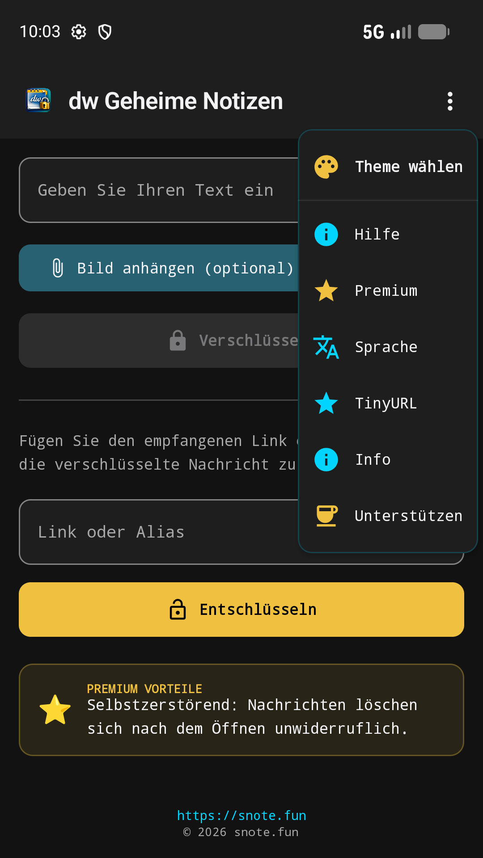
Das Overflow-Menü, geöffnet vom Hauptbildschirm aus
Menüpunkt | Was er bewirkt
Theme wählen | Öffnet ein zweites Menü mit 16 Farbdesigns (Classic Blue, Midnight Purple, Forest Green, Cyberpunk Neon, Dracula Dark, Dark Mode, Light Mode und mehr). Tippe eines an, um sofort die ganze App umzufärben.
Hilfe | Öffnet den Hilfe- & FAQ-Bildschirm (Abschnitt 4).
Premium | Öffnet den Premium-Bildschirm zum Freischalten von Zusatzfunktionen (Abschnitt 5).
Sprache | Öffnet erneut die Sprachauswahl, um die Sprache der App jederzeit zu wechseln.
TinyURL | Öffnet einen Bildschirm zum Verkürzen langer Web-Links (Abschnitt 6).
Info | Öffnet den Über-die-App-Bildschirm mit Version, Entwickler und rechtlichen Infos (Abschnitt 7).
Unterstützen | Öffnet den "Spendier mir einen Kaffee"-Unterstützungs-Bildschirm (Abschnitt 8).

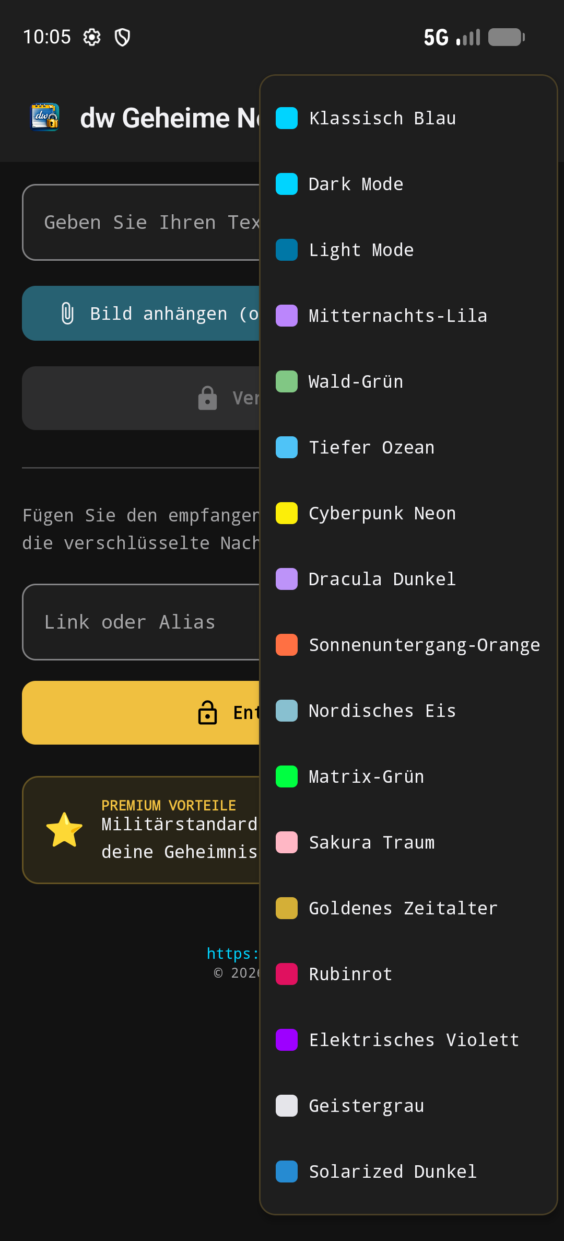
Die Theme-Auswahl — 16 Farbdesigns zur Wahl

4. Hilfe-Bildschirm
Eine einfache FAQ-Seite, die in klarer Sprache erklärt, wie die App funktioniert, warum sie sicher ist, und häufige Fragen beantwortet — etwa ob eine Nachricht zweimal gelesen werden kann, ob eine gelöschte Nachricht wiederhergestellt werden kann, und wie Premium-Links und Premium-Konten funktionieren.
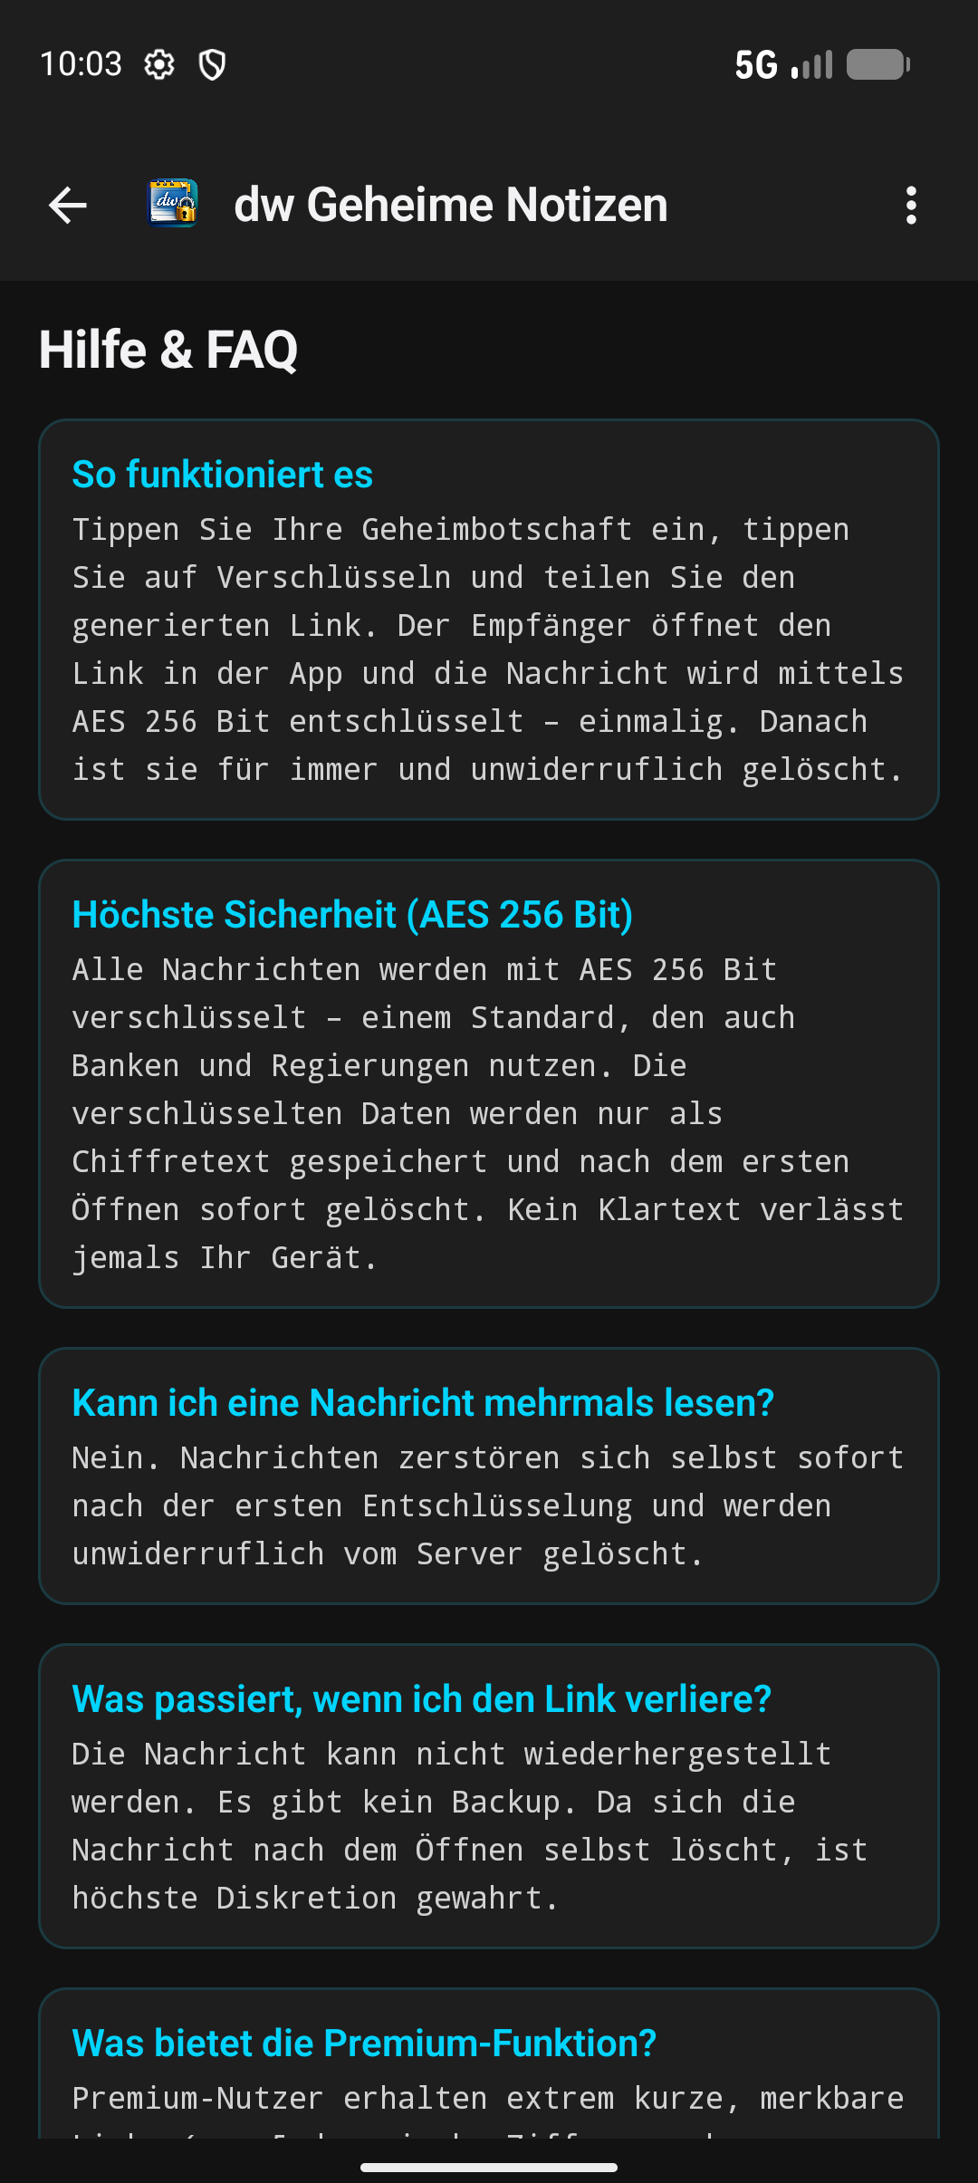
Der Hilfe- & FAQ-Bildschirm

5. Premium-Bildschirm
Premium ist ein optionales Upgrade, das du kaufen kannst. Es zeigt eine Funktionsliste, zwei antippbare Plan-Karten zur Auswahl, eine Detailbox mit genauer Erklärung, und einen Kaufen-Button, der den offiziellen Bezahlbildschirm von Google Play öffnet.
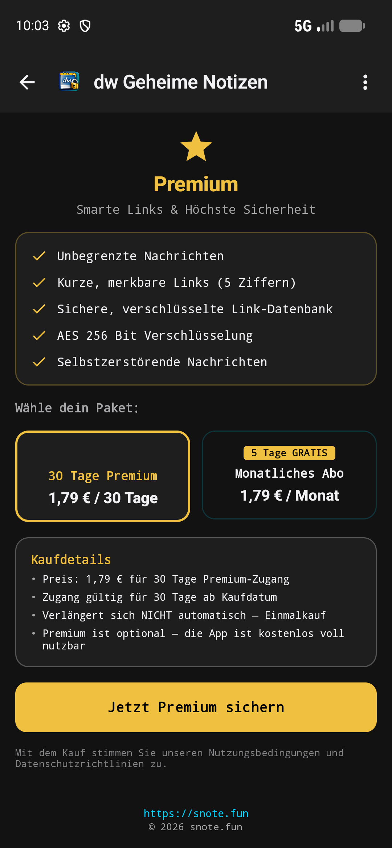
Der Premium-Upgrade-Bildschirm
- Funktionsliste — unbegrenzte Nachrichten, kurze, gut merkbare 5-stellige Links, eine sichere verschlüsselte Link-Datenbank, AES-256-Bit-Verschlüsselung und selbstzerstörende Nachrichten.
- "30 Tage Premium" — ein Einmalkauf, gültig für 30 Tage, verlängert sich nicht automatisch.
- "Monatliches Abo" — ein wiederkehrendes Abonnement, meist mit ein paar kostenlosen Testtagen, die als Badge auf der Karte angezeigt werden.
- Der Text des Kaufen-Buttons ändert sich je nach ausgewähltem Plan. Besitzt du Premium bereits, ist er deaktiviert und zeigt einfach "Premium" an.
Alle angezeigten Preise werden live von Google Play in deiner eigenen lokalen Währung abgerufen — niemals fest einprogrammiert, sodass sie für dein Land immer korrekt sind.

6. TinyURL-Bildschirm
Eine separate, verwandte Funktion: das Verkürzen jedes beliebigen langen Web-Links auf nur 5 Zeichen, gehostet auf der eigenen Website des Entwicklers (snote.fun).
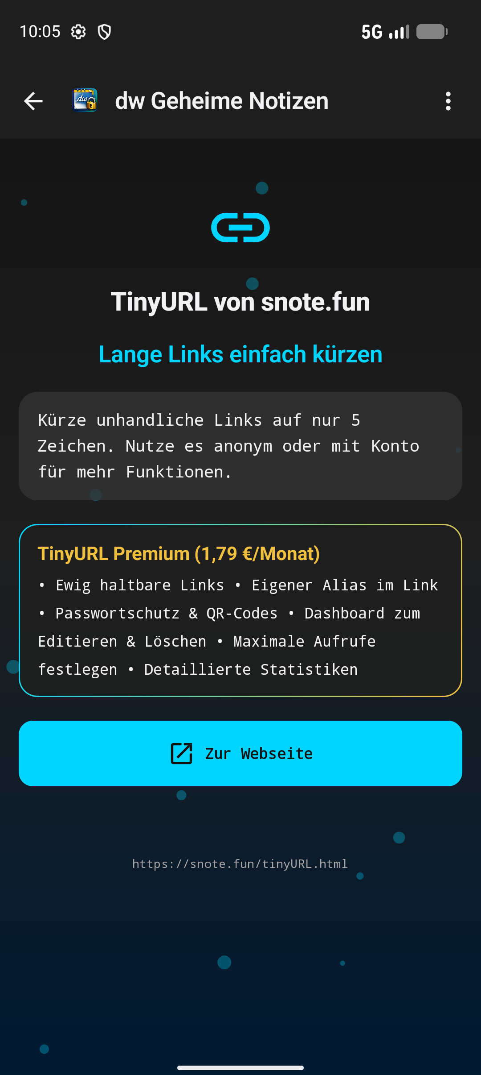
Der TinyURL-Bildschirm
- Eine kurze Beschreibung der Funktion.
- Eine Box mit der Premium-Version von TinyURL (ewig haltbare Links, eigener Alias, Passwortschutz, QR-Codes, ein Dashboard und Statistiken), mit eigenem, separatem monatlichem Preis.
- Button "Zur Webseite" — öffnet die snote.fun-Website im Handy-Browser, wo der Kurzlink tatsächlich erstellt wird (dieser Teil findet außerhalb der App statt).

7. Info-Bildschirm (Über die App)
Ein einfacher Referenzbildschirm mit Version, Entwickler, Website und Lizenz der App, sowie einem kurzen Hinweis auf die AES-256-Verschlüsselungsgarantie.
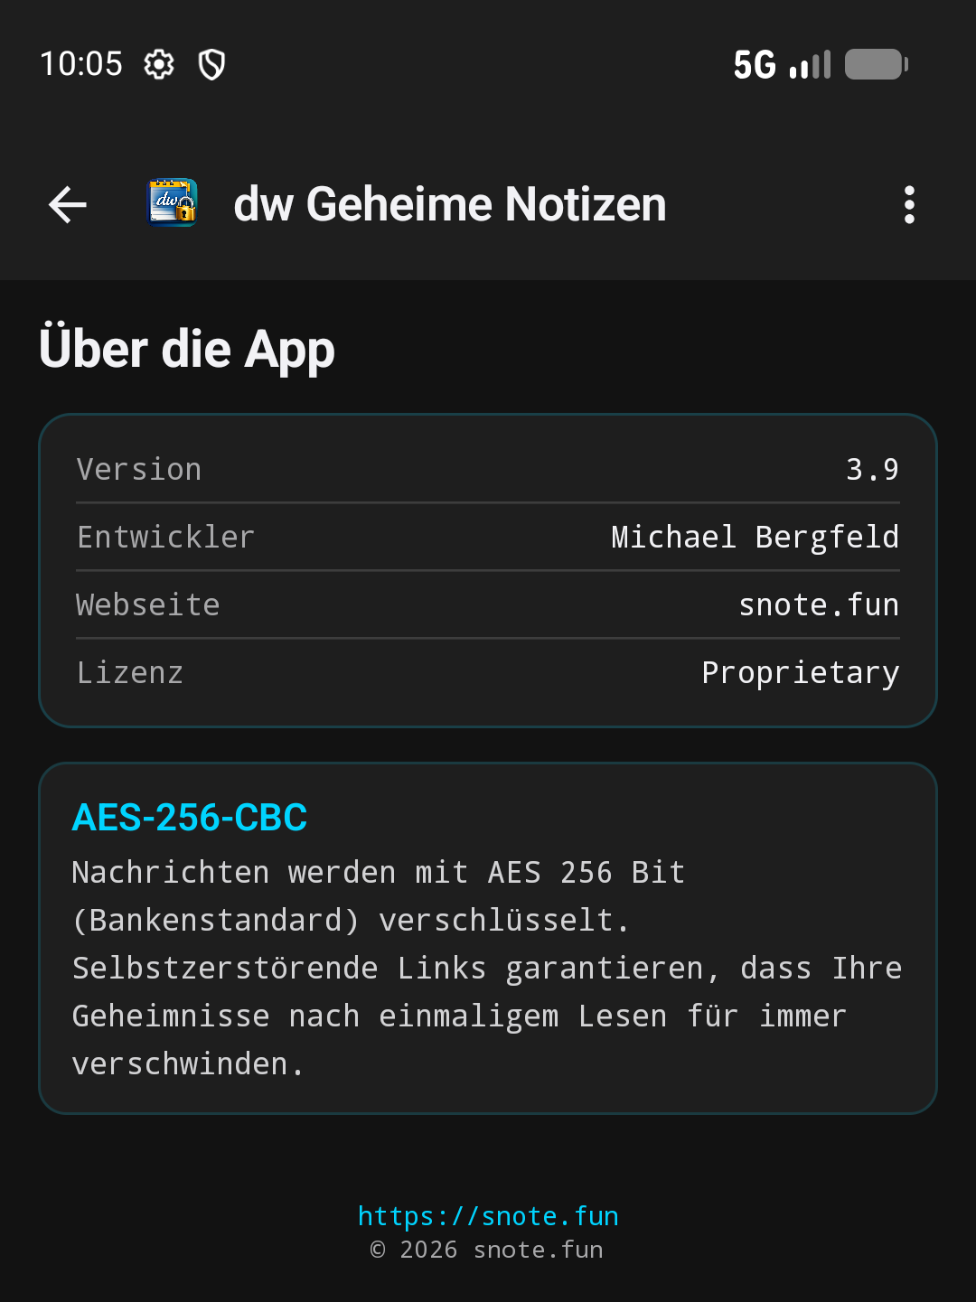
Der Über-die-App-Bildschirm

8. Support-Bildschirm ("Spendier mir einen Kaffee")
Dies ist eine reine, freiwillige Spende.
Sie schaltet nichts frei. Sie existiert nur, damit Leute, die die App mögen, helfen können, sie am Laufen zu halten.

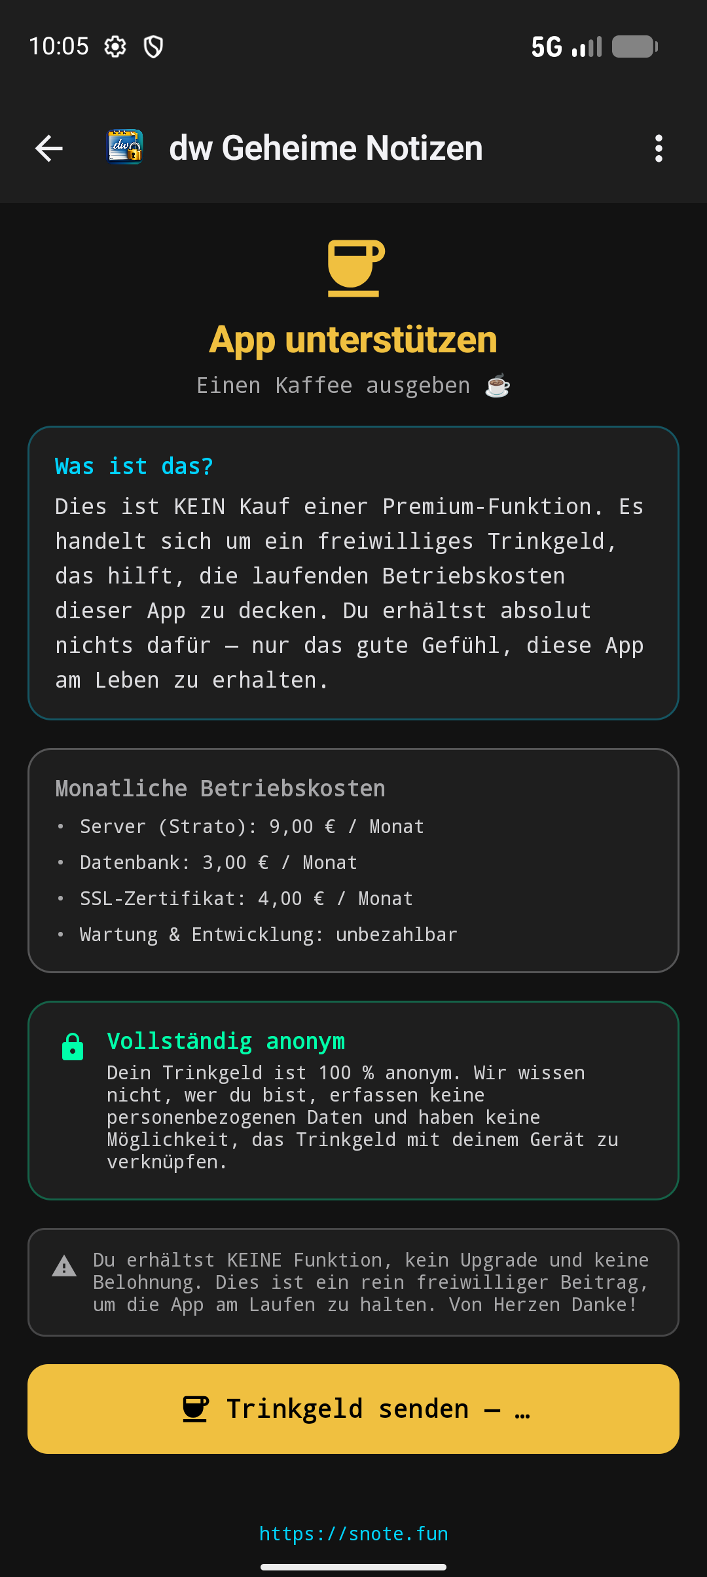
Der Support-Bildschirm
- "Was ist das?" — eine klare Erklärung, dass dies kein Kauf irgendeiner Funktion ist.
- "Monatliche Betriebskosten" — eine transparente Aufschlüsselung dessen, was den Dienst tatsächlich monatlich Geld kostet (der Server, die Datenbank, das SSL-Zertifikat und Wartung/Weiterentwicklung).
- "Vollständig anonym" — dein Trinkgeld wird in keiner Weise mit deiner Identität verknüpft.
- Button "Trinkgeld senden" — öffnet den Bezahlbildschirm von Google Play für ein kleines einmaliges Trinkgeld. Hast du schon einmal gespendet, zeigt ein Abzeichen, wie oft du die App bereits unterstützt hast.

9. Homescreen-Widgets
Zwei kleine Widgets kannst du zu deinem Homescreen hinzufügen — außerhalb der App selbst — indem du lange auf den Homescreen drückst und "Widgets" wählst:
- Schnell-Verschlüsseln-Widget — lässt dich direkt vom Homescreen aus eine Nachricht eintippen und einen Teilen-Link erhalten, ohne die App vollständig zu öffnen.
- Launcher-Widget — ein einfaches Symbol, das beim Antippen einfach die App öffnet.
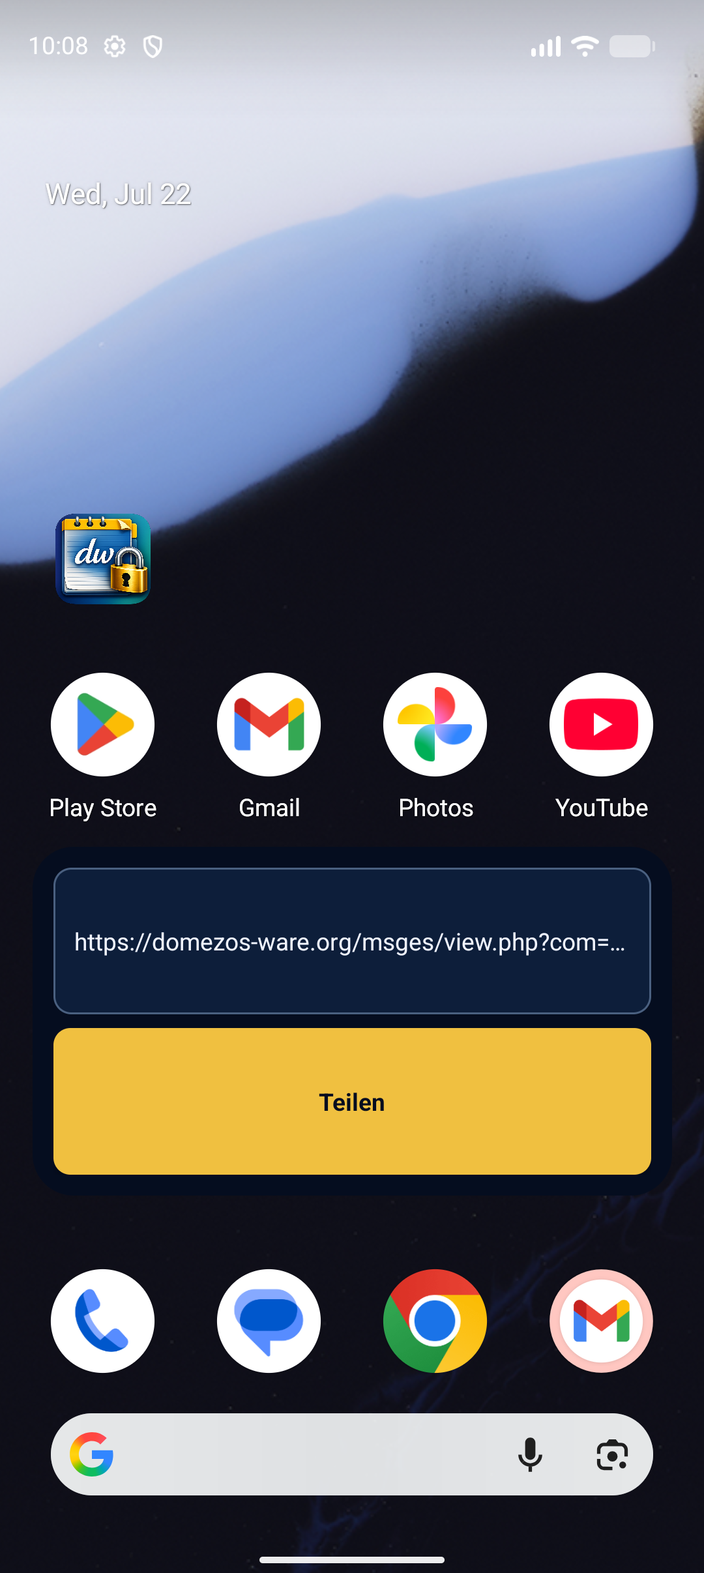
Das Schnell-Verschlüsseln-Widget auf dem Homescreen, mit fertigem Link

10. Warum ist das sicher?
Deine Nachricht wird mit AES-256 verschlüsselt — derselben Verschlüsselungsstärke, die Banken und Regierungen verwenden — bevor sie überhaupt dein Handy verlässt.
Der Server speichert immer nur die verschlüsselte, unlesbare Version.
In dem Moment, in dem jemand die Nachricht öffnet und liest, wird sie unwiderruflich und endgültig gelöscht — es gibt keine Möglichkeit, sie ein zweites Mal zu lesen, und es existiert nirgendwo ein Backup.
Der Premium-Status ist an einen anonymen, auf deinem Gerät erzeugten Code gebunden, nicht an deinen Namen, deine E-Mail oder ein persönliches Konto — die App kann also nicht nachverfolgen, wer du bist.

Website: snote.fun

